**МУНИЦИПАЛЬНОЕ БЮДЖЕТНОЕ ОБЩЕОБРАЗОВАТЕЛЬНОЕ УЧРЕЖДЕНИЕ**

**«Мичуринская средняя общеобразовательная школа»**

**Интеллектуальная игра-урок**

**по русскому языку для 5 гокласса**

**«Знатоки русского языка»**

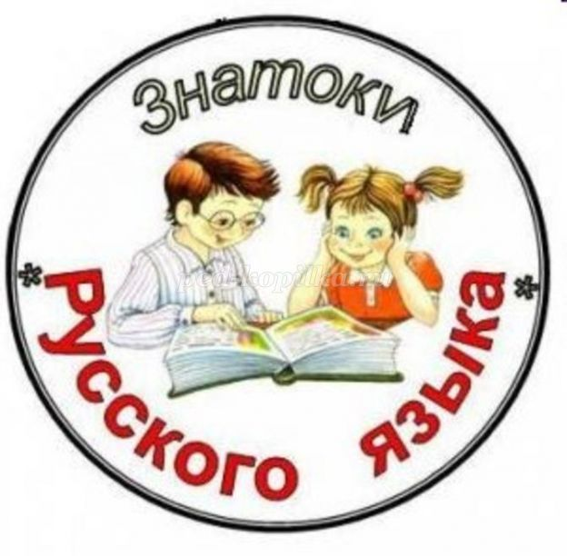

**Учитель русского языка и литературы:**

**Бибалаева Зубайдат Курбановна**

**С.Мичурино-2021г**

**Класс:** 5  
**Тема урока:** Интеллектуальная игра-урок по русскому языку для 5 классов «Знатоки русского языка»  
**Описание идеи занятия:**  
Конспект урока будет интересен учителям русского языка и литературы, учителям начальных классов. Использованы межпредметные связи с изобразительным искусством, с литературой. Значимость темы: умение учащихся работать в команде.  
**Тип урока:** комбинированный с элементами личностно-ориентированного подхода  
**Методы:**словесный, наглядный, частично-поисковый, интерактивный  
**Оборудование:** ПК, мультимедийный проектор, презентация, карточки, словари,три пары рукавиц  
**Цель:**  
1) формирование ценностного отношения к совместной познавательной деятельности;  
2) развитие умения работать в команде;  
3) воспитание внимания к слову;  
4) формирование познавательных действий (анализ и сравнение при работе с текстом);  
5) формирование «языкового чутья» в результате ориентации учащихся в структуре языка;  
6) формирование коммуникативных и регулятивных учебных действий через проект («Сотворчество»)  
**Задачи:**  
1) *Личностные УУД:*  
- развивать эмоциональную сферу учащихся через восприятие прекрасного;  
- воспитывать любовь к родной природе;  
- создавать внутреннюю мотивацию к учению;  
2) *Познавательные УУД:*  
- способствовать развитию устной и письменной речи учащихся, их литературно-творческих способностей;  
- формировать умение строить речевые высказывания;  
3) *Метапредметные УУД:*  
- искать и выделять информацию в соответствии с поставленной целью;  
- формировать информационную компетентность работы с текстом;  
4) *Коммуникативные УУД:*  
- формировать навыки фронтальной работы, работы в паре, умение слушать товарищей;  
5) *Регулятивные УУД:*  
- учить постановке цели работы;  
- учиться самостоятельно работать с материалом, корректировать и оценивать;

**Ход урока**

1. Организационный момент, мотивация к учебной деятельности  
- Здравствуйте! Садитесь.

Сегодня наша игра посвящена русскому языку. Для всего, что существует в природе, в русском языке есть великое множество хороших слов и названий. Константин Паустовский писал: «Русский язык открывается до конца в своих поистине волшебных свойствах и богатстве лишь тому, кто кровно любит и знает до самой сердцевины свой народ и чувствует сокровенную прелесть нашей земли».

«Русский язык – настоящий, сильный. Где нужно – строгий, серьезный, где нужно - страстный, где нужно – бойкий и живой».

А. Н. Толстой «Русский народ создал русский язык – яркий, как радуга после весеннего ливня, меткий, как стрелы, певучий и богатый, задушевный, как песня над колыбелью. Что такое Родина? Это весь народ. Это его культура, его язык».

А. Н. Толстой «Чтобы хорошо писать, надо хорошо знать свой родной язык».

В нашей игре участвуют две команды. Они продемонстрируют свои умения, знания, смекалку и эрудицию в области грамматики русского языка. Пожелаем им удачи!

Интеллектуальная игра по русскому языку 5 класса «Знатоки русского языка» *СЛАЙД 1*  
Участвуют две команды (класс делится заранее: в группе должны быть ученики разного уровня подготовки и мотивации). Команды должны выбрать капитана, придумать название и девиз.  
  
**1 задание «Разминка»***СЛАЙД 2*  
(Командам необходимо правильно расставить ударение. На столах карточки без выделенных ударных букв). Каждое правильное ударение – 1 балл. Команда обсуждает, ставит ударения, выбирает участника, который отвечает перед жюри. Один представитель 5-го класса в кабинете, два – в коридоре. Максимально – 12 баллов.  
*баловАть, ремЕнь, добЫча, щавЕль,стАтуя, красИвее, зАнят, свЁкла, звонИт, каталОг, ждалА*  
  
**2 задание «Четвертое лишнее»** СЛАЙД 3  
(Командам необходимо подчеркнуть лишнее слово. За каждое правильно выбранное слово – 1 балл. Максимально – 7 баллов). На столах карточки без выделенных слов.

Шёпот  
**Шорох**  
Желудь

Чёлка  
  
**Подъезд**  
Ружьё  
Воробьи  
Конь  
**Свёкла**  
Щавель  
Ремень  
Цемент  
  
Дуб  
Съезд  
Плод  
**Здание**  
Хлопок  
Атлас  
Уже  
**Помидор**

Съехать  
Спросить  
**Сделать**  
Спеть  
**Цыган**  
Циклон  
Цирк  
Циферблат

**3 задание «Письмо Незнайки»** СЛАЙД 5  
(Командам необходимо на листочках исправить все ошибки, допущенные Незнайкой. На выполнение задание дается 3 минуты. Красной ручкой команды исправляют ошибки и отдают жюри. Проверяем все вместе. Максимально -12 баллов.).  
*Есть слова, где Ц в начале,  
Где- в середине, где - в конце,  
Цапля ходит по бАлоту,  
Ждут её в гнИзде птенцИ.  
ЦЫрк откроИтся в субботу,  
Вот приехали борцИ.  
В цех явились на рОботу  
МАлодые кузнецИ.  
В каждой строчЬке буква Ц,  
Словно камушек в колЪце.  
И в цИплятах на крыльце  
Тоже есть две буквы Ц.*  
  
**4 задание «Конкурс капитанов»** СЛАЙД 6  
(Капитаны должны четко и быстро произнести скороговорки.. Скороговорки на слайде. Максимально – 3 балла.)  
*1. Идёт с козой косой козёл.  
2. Шла Саша по шоссе и сосала сушку.  
3. На дворе трава, на траве дрова.*  
**5 задание . ЭСТАФЕТА «ПРЕДМЕТ – ПРИЗНАК»** ( По сигналу дети по очереди выходят к доске и записывают однокоренное прилагательное от одного существительного. Выигрывает команда, которая быстрее и правильнее выполнит задание.)

*На доске:*

*Команда 1.*

**Река - …**

**Радость - …**

**Вкус - …**

**Рука - …**

**Грусть - …**

**Ужас - …**

*Команда 2.*

**Честь - …**

**Печь - …**

**Небеса - …**

**Мука - …**

**Место - …**

**Чудеса - …**

**6 задание «Конкурс художников»** СЛАЙД 9-10  
(Задание на слайде: «Нарисуйте картинку на тему «У меня есть замок». Прокомментируйте рисунок. Максимально 1 балл).  
  
**7 задание «Будущий диктор»** СЛАЙД 11-12  
(Произнесите правильно. Максимально 4 балла. Каждая ошибка – минус балл).  
*термин [е]  
кофе [е]  
свитер [э]  
скворечник [шн]  
рейс [е]  
детектив [э] [э]  
термос [э]  
скучно [шн]  
теннис [э]  
проект [э]  
шинель [е]  
чтобы [шт]*  
  
**8 задание «Шерлок Холмс»** СЛАЙД 13-14  
(Командам раздается по зашифрованной записке. Задача – на скорость распознать текст и записать его на листочке. Готовую записку – жюри. За скорость + 1 балл. У кого меньше ошибок – 3 балла, далее – 2 балла, потом – 1 балл)  
**М’ИДВ’ЭT’НАЙ’ЭЛС’АВЛ’ИСУСЛАТКАВАМ’ИТКУИУЛ’ОКС’АСПАТ’ВБ’ИРЛОГУ**  
*(Медведь наелся в лесу сладкого медку и улёгся спать в берлогу)*

**9.задание** **«НАБОРЩИК»**

(  Каждой команде диктуется слово. Задача играющих набрать, то есть составить в течение 3 минут, из имеющихся букв наибольшее количество слов - имён существительных в И.п.)

***Активность***

***Государство***

1. Актив, акт, кисть, кость, кит, кот, кино, кон, конь, ткань, тина, тост, тон, ива, воск, воин, винт, вика, нос, носки, нива, нота, нитка, оса, ось, останки, окна, стон, сон, сок, сват, сатин, скат, скот, ток…

 2. Год, гусар, град, грот, город, оса, овраг, сода, сорт, сор, сало, сад, сосуд, суд, удар, угар, устав, удав, утро, ус, дар, дот, дог, дрова, дуст, досуг, дорога, ад, ар, авто, род, рот, ров, рог, рост, руда, рота, тур, враг, вода, вор…

1. ***10.задание Словотворение***

Записав на доске слова или вывесив заранее приготовленный список, ведущий (учитель) предлагает изменить каждое слово или образовать новое, чтобы появился разделительный ь

крыло

здоровый

воробей

звено

зимовать

кушать

берег

счастливый

под землей

под полом

без дороги

раздумывать

ружейный

скамейка

судить

соловей

**11.КОНКУРС . «БЛИЦ-ОПРОС» (устно)**

(правильный ответ – **1 балл**)

1.      Сколько букв в русском алфавите? (**33**)

2.      Сколько согласных звуков в русском языке? (42 звука: **6 гласных** и **36 согласных**) В русском языке 10 гласных букв и 6 гласных звуков.Гласные буквы: а, и, е, ё, о, у, ы, э, ю, я.Гласные звуки: [а], [о], [у], [э], [и], [ы].

3.      Часть речи, обозначающая предмет (**существительное**).

4.      Слово «белый» по отношению к слову «чёрный» (**антонимы**).

5.      Он бывает между корнем и окончанием в слове (**суффикс**).

6.      Неопределённая форма глагола (**инфинитив**).

7.      Изменение глагола по лицам и числам (**спряжение**).

8.      Слово или сочетание слов, называющее того, к кому (чему) обращена речь (**обращение**).

9.      Часть слова без окончания (**основа**).

10.  Член предложения, отвечающий на вопросы ***какой? чей?*** (**определение**).

11.  Предложение с двумя грамматическими основами (**сложное**).

12.  Раздел русского языка, изучающий звуки и буквы (**фонетика**).

**Подведение итогов.**Вывод: чему научились, какие правила вспомнили, понравилась ли игровая форма работы?

**Учитель:** Берегите наш язык, наш прекрасный русский язык, этот клад, это достояние, переданное нам нашими предшественниками.  
Молодцы, ребята, активно работали на уроке.  
Спасибо за урок  
- Закончен наш урок-игра. Пришла пора итоги подвести. Все баллы подсчитать.  
*Вердикт жюри:* награждение победителей грамотами и «5» за урок.  
*СЛАЙД 15*